1. 在sxy的branch下载2020/6/03的文件夹
2. 把SoundAndMusic文件夹当中的sound文件夹复制到resource文件夹当中
3. 把SoundAndMusic里的SoundAndMusic.cpp/SoundAndMusic.h/

StartScene.cpp/StartScene.h/

StartScene2.cpp/StartScene2.h/

StartSetting.cpp/StartSetting.h

复制到你的Class文件夹当中（覆盖就行）

**！！注意firstStage的两个文件最好不要覆盖（探头）因为担心珺哥地图可能有更新什么的，我把需要复制粘贴的部分框起来了（大致如下）**

**firstStage.h新增的内容**

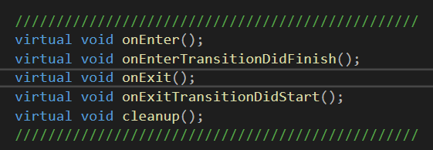

**firstStage.cpp新增的内容**

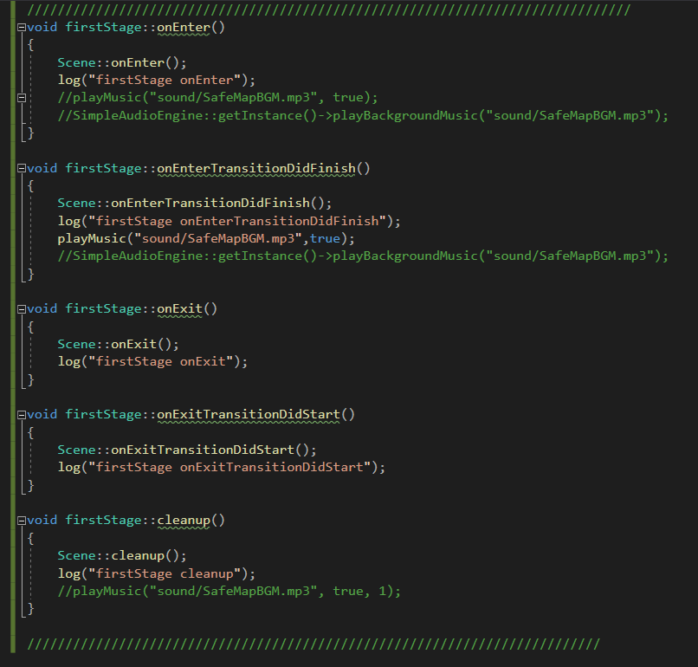

1. 剩下更新了一点图片，搁resource里头就行
2. createDoor是用来在地图上贴门的动画的，具体用法在文件夹里qwq